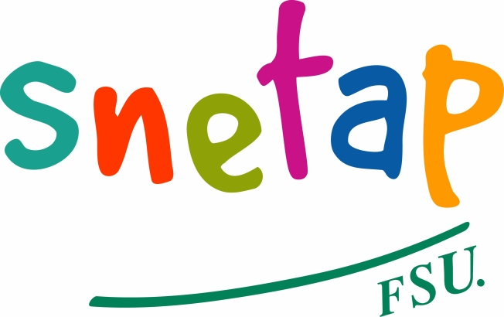
SNETAP-FSU

Syndicat National de l’Enseignement Technique Agricole Public

Fédération Syndicale Unitaire

Section régionale des Pays de la Loire

Rapport d’activités du bureau régional des Pays de la Loire (2017-2020)

Rapport général

Une activité soutenue depuis les trois dernières années
Durant ces trois dernières années, la section régionale, forte de ses 300 syndiqué.e.s a fonctionné de façon très active en essayant d’associer l’ensemble des sections, des adhérents. Nous avons organisé chaque année au moins deux CSR et nous avons organisé de nombreuses HMI/réunions dans les établissements.
Dans un contexte de fortes mobilisations, de casse du Service Public et du paritarisme (notamment dans le rôle des instances) nous avons, malgré tout, assuré activement notre rôle de représentants des personnels dans toutes les instances (CTREA, CREA, CHSCTREA, CAEN, CCPR).
Pendant cette période, nous avons développé de nouveaux moyens de communication (compte TWITTER, site internet) dont la pertinence et l’efficacité mais aussi la réactivité restent à interroger.
Nous avons également essayé de participer à la formation des adhérents et des militants de notre organisation. Ainsi chaque année, nous avons programmé une ou deux sessions de formation en région ou inter-région sur différents sujets (budget des EPL, histoire et fonctionnement du syndicalisme, retraites, CFA-CFPPA…).

Tant d’actions et de mobilisations dans un contexte toujours plus inquiétant pour le Service Public et ses agents. Il est important, nous semble-t-il de préciser ce dernier. Au conseil régional : fin des emplois aidés, poursuite de la privatisation des services, marche forcée vers la polyvalence, précarité grandissante...Pour les personnels du Ministère de l’agriculture : fermetures de classes (seuls Brette les Pins et La Roche sur Yon ont pu bénéficier de maigres ouvertures), non financement des options, baisse de la DGH, absence de médecine de prévention, scandale de la gestion des AESH, mixage des publics...Tout cela dans un contexte de réforme du lycée, des baccalauréats et de la formation professionnelle et de l’apprentissage. Enfin, pour terminer, rappelons nous que notre région est marquée par un poids considérable de l’enseignement agricole privé toujours plus prégnant, par une majorité régionale qui veut organiser avec la FRSEA un pilotage de la formation professionnelle agricole.

Unité syndicale et victoire lors des élections professionnelles
Lors des élections professionnelles de décembre 2018, la section régionale avait décidé de constituer une liste d’union avec SUD RURAL et la CGT AGRI. En l’absence de liste concurrente, nous avons obtenu la totalité des sièges au CTREA, CREA et CHSCTREA en obtenant 575 voix soit 106 voix de plus que lors des dernières élections. Pour ce qui est des scrutins nationaux (CTM et CTEA), nous maintenons notre situation de 1ère organisation (plus de 66 % au CTEA) dans un contexte inquiétant de baisse de la participation et de désorganisation généralisée des élections.
Reste un bémol majeur : le résultat aux élections professionnelles au sein du Conseil régional des Pays de la Loire. Malgré la constitution d’une liste d’union avec la CGT, les résultats sont très décevants. Nous n’avons pas pu/su mobiliser ni les collègues, ni les électeurs et la liste n’a pu faire mieux que nos deux listes lors du scrutin précédent. Pire, après cette élection, nos difficultés pour assurer nos mandats (CT et CHSCT) restent majeures.
Depuis ces élections, sans se réunir (en dehors des instances) de façon structurée, nous poursuivons notre travail collectif avec les deux autres OS notamment dans le cadre des actions (structures, DGH, retraites, situations individuelles).

Un dialogue social qui ne fonctionne plus
C’est un des marqueurs de la période qui vient de s’écouler. L’administration régionale DRAAF-SRFD méprise de plus en plus les représentants des personnels. Ce constat dur et fort est étayé par le fonctionnement même des instances, leur préparation, les informations données aux élu.e.s. Que ce soit au CTREA (dans lequel la carte scolaire est à chaque fois unanimement rejetée) ou en CHSCTREA (absence de réponse pendant 10 mois pour la rédaction du bulletin, absence de réponse aux avis, refus d’un signalement danger grave et imminent..), pour ne parler que de celles-ci, les instances ne sont devenues, au mieux, des lieux dans lesquels les élu.e.s reçoivent quelques informations. Il est désormais nécessaire d’intervenir à plusieurs reprises pour obtenir le simple respect du droit...que l’administration est sensée faire respecter.

Des établissements, des personnels en difficulté
C’est également ce qui a caractérisé la période : une augmentation considérable du nombre de personnes en souffrance dans les établissements (le rapport du secteur SST est parlant à cet égard). Si, bien sur, les causes sont multiples et différentes selon les établissements, le management, les relations entre personnels et Direction, en un mot le pilotage des EPL dans le contexte que nous avons évoqué précédemment, sont à mettre en lumière pour expliquer ces situations. Ainsi, ce ne sont pas moins de quatre établissements qui ont connu des situations extrêmement difficiles, avec des collègues en souffrance. L’administration régionale a considéré que l’inspection pouvait être une solution pour régler. Il faudra dans les prochaines semaines faire un bilan précis de ces situations et accompagner les collègues dans tous ces établissements.

Pour conclure, il nous faut être conscients que le SNETAP-FSU et l’enseignement agricole public et ses personnels sont à un moment charnière de leurs histoires compte tenu des politiques gouvernementales de régression sociale. L’actuelle bataille contre la réforme des retraites, celle qui devra s’engager (trop tardivement ?) contre la casse du statut de la Fonction publique, celle qui devra continuer contre le Bac Blanquer doivent être victorieuses pour permettre au mouvement syndical de transformation sociale de reprendre la main.

Rapport du secteur SST CHSCTREA
La mandature qui se termine a vu les prérogatives des CHCSTREA augmenter avec enfin la possibilité de visite, d’alerte …Ce sont de nouvelles prérogatives qui s’installent mais qui, par leur jeunesse au MAA, ont encore du mal à (bien) exister. C ‘est un des enjeux du nouveau mandat.
Pendant ces trois dernières années, l’activité des membres du CHSCTREA a été constituée de réunion ordinaires, de groupes de travail, de visite, d’alerte quand cela était nécessaire et d’élaboration de documents de communication.
- Réunions ordinaires du comité :( deux fois par an avec préparation et compte-rendu et Procès-verbaux).
Principaux sujets abordés : situations complexes dans des établissements, bilan des COHS, EPI pour les enseignants, formation des AE/AESH et des membres des CHSCTREA ETC ….
- Groupes de travail avec élaboration de documents : charte des temps, communication, règlement intérieur, préparation de visite d’établissement
- Visites d’établissement avec compte rendu, entretiens individuels avec questionnaires anonymes: Montreuil-Bellay et Brette les pins.
- Activation du droit d’alerte avec enquête dans 3 établissements
- Elaboration de documents de communication : parution une fois par an du bulletin A vot’santé, élaboration de fiches pratiques sur le site du Snetap-fsu. Prochainement, un espace sur la plateforme SRFD Pays de la Loire sera dédié à la communication santé, sécurité et conditions de travail.
- Formation des membres du chcstrea : conduire et rendre compte d’une visite d’établissement
Les enjeux à venir sont l’appropriation de tous les agents aux problématiques de santé, de sécurité et de conditions de travail à travers le travail de tous les membres du comité

Le bureau régional
Laval le 4/3/2020

Rapport d’activités adopté à l’unanimité des 32 délégués de section présents au congrès de Chateau Gontier, le 5/3/2020

